Министерство науки и высшего образования Российской Федерации

Федеральное государственное бюджетное образовательное учреждение

высшего образования

«Вятский государственный университет»

Колледж ВятГУ

**ОТЧЕТ**

**ПО ДОМАШНЕЙ КОНТРОЛЬНОЙ РАБОТЕ №4**

**«Работа в графическом режиме»**

**ПО ДИСЦИПЛИНЕ «Основы алгоритмизации и программирования»**

Выполнил: студент учебной группы

ИСПк-208-51-00

ФИО Потапов Максим Денисович

Преподаватель:

Сергеева Елизавета Григорьевна

Киров

2023

1. Цель работы

Освоить принципы работы в графическом режиме; получить базовые навыки взаимодействия с графическими примитивами

1. Формулировка задания (Вариант 5)
2. Дополнить программу, реализованную в ходе предыдущей лабораторной работы, режимом визуализации.
3. Предусмотреть возможность выхода кривой, ограничивающей фигуру, на координатную плоскость.
4. Реализовать следующие возможности и элементы: масштабирование графика, подписи на осях, вывод информации о задании.
5. Реализовать не менее двух возможностей из представленных: независимое масштабирование по осям, штриховка вычисляемой площади, визуализация численного расчета интеграла.
6. Описание алгоритма
7. Открытие меню
8. Выбор между вводом данных и выходом
9. Ввод даных
10. Вычисление площади и визуализация
11. Вывод фигуры
12. Схема алгоритма с комментариями

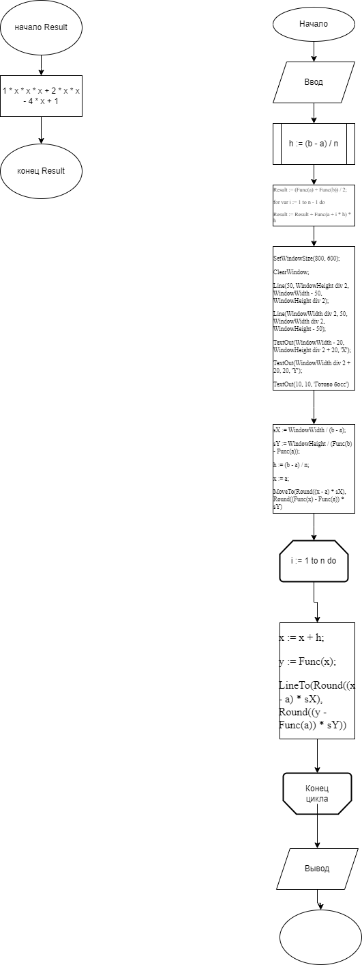

1. Код программы

**uses**

GraphABC;

**var**

a, b, h, x, y: real;

n, it: integer;

sX, sY: real;

**function** Func(x: real): real;

**begin**

Result := 1 * x * x * x + 2 * x * x - 4 * x + 19;

**end**;

**function** oaip(a, b: real; n: integer): real;

**begin**

h := (b - a) / n;

Result := (Func(a) + Func(b)) / 2;

**for var** i := 1 **to** n - 1 **do**

Result := Result + Func(a + i * h) * h;

**end**;

**procedure** Leto;

**begin**

SetWindowSize(800, 600);

ClearWindow;

Line(50, WindowHeight **div** 2, WindowWidth - 50, WindowHeight **div** 2);

Line(WindowWidth **div** 2, 50, WindowWidth **div** 2, WindowHeight - 50);

TextOut(WindowWidth - 20, WindowHeight **div** 2 + 20, 'X');

TextOut(WindowWidth **div** 2 + 20, 20, 'Y');

TextOut(10, 10, 'Готово босс');

sX := WindowWidth / (b - a);

sY := WindowHeight / (Func(b) - Func(a));

h := (b - a) / n;

x := a;

MoveTo(Round((x - a) * sX), Round((Func(x) - Func(a)) * sY));

**for var** i := 1 **to** n **do**

**begin**

x := x + h;

y := Func(x);

LineTo(Round((x - a) * sX), Round((y - Func(a)) * sY));

**end**;

TextOut(WindowWidth **div** 2 - 80, WindowHeight **div** 2 + 20, 'Выч. интеграл:');

TextOut(WindowWidth **div** 2 + 40, WindowHeight **div** 2 + 20, FloatToStr(oaip(a, b, n)));

Readln;

**end**;

**procedure** QWERTY;

**begin**

**repeat**

writeln('1. Вычислить площадь фигуры и визуализировать');

writeln('2. Выйти');

write('Выберите действие: ');

readln(it);

**case** it **of**

1:

**begin**

write('Введите нижний предел интегрирования: ');

readln(a);

write('Введите верхний предел интегрирования: ');

readln(b);

write('Введите количество шагов: ');

readln(n);

write('Введите масштаб по осям (X Y): ');

readln(sX, sY);

Leto;

**end**;

2:

writeln('Выход');

**else**

writeln('Неверный выбор');

**end**;

**until** it = 2;

**end**;

**begin**

QWERTY;

**end**.

1. Результат выполнения программы
2. Вычислить площадь фигуры и визуализировать
3. Выйти

Выберите действие: Введите нижний предел интегрирования: (2) Введите верхний предел интегрирования: (4) Введите количество шагов: (2) Введите масштаб по осям (X Y): (1 2)

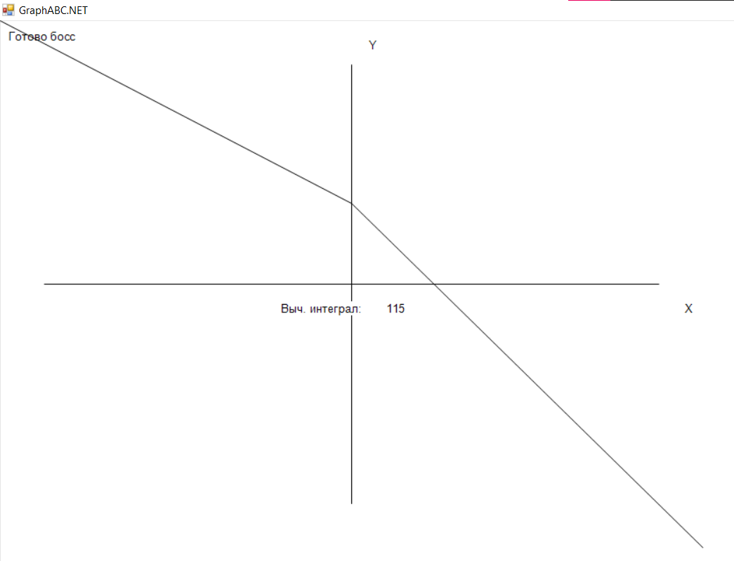

1. Вывод

Цель данного ДКР было овладение базовым навыком использования графики в PascalABC. Сам по себе графический режим позволяет визуализировать исходный код, предав ему более визуально приятное восприятие по сравнению с обычным меню.  
Но также это довольно проблематично, из за трудного освоения библиотеки GraphABC и понятия принципов работы с графикой.

С данными проблемами я и столкнулся при выполнении 4 ДКР.  
В общем и целом, задание позволило углубиться в графику паскаля и дать возможность ознакомиться с базовыми навыками.